浙江南瑞茶业有限公司破产清算案
债 权 申 报 须 知

2019年5月10日，浙江省新昌县人民法院作出（2019）浙0624破申1号民事裁定书，受理浙江南瑞茶业有限公司破产清算案，并指定浙江大公律师事务所为管理人。
为使债权人了解上述浙江南瑞茶业有限公司破产清算案债权申报程序，促进债权申报工作的顺利进行，管理人就债权人申报债权的相关事宜说明如下：
一、申报债权主体：
浙江省新昌县人民法院裁定受理上述债务人破产清算申请时，对上述债务人享有债权的债权人，均可以向管理人申报债权。但债务人所欠职工的工资和医疗、伤残补助、抚恤费用，所欠的应当划入职工个人账户的基本养老保险、基本医疗保险费用，以及法律、行政法规规定应当支付给职工的补偿金，不必申报，由管理人调查后列出清单并予以公示
债权人在申报债权时应当注意以下几点：
⑴未到期的债权，在破产申请受理时视为债权到期；
⑵附利息的债权，自破产申请受理时起停止计息；
⑶附条件、附期限的债权和诉讼、仲裁未决的债权，债权人可以申报；
⑷债权人申报债权时，应当书面说明债权的数额和有无财产担保情况，并提交有关证据；申报的债权是连带债权的，应当说明；
⑸连带债权人可以由其中一人代表全体连带债权人申报债权，也可以共同申报债权；
⑹债务人的保证人或者其他连带债务人已经代替债务人清偿债务的，可就其对债务人的求偿权申报债权；
⑺债务人的保证人或者其他连带债务人尚未代替债务人清偿债务的，以其对债务人的将来求偿权申报债权。但债权人已经向管理人申报全部债权的除外；
⑻管理人或者债务人依照《企业破产法》规定解除合同的，对方当事人以因合同解除所产生的损害赔偿请求权申报债权；
⑼债务人是委托合同的委托人，被裁定适用《企业破产法》规定的程序，受托人不知该事实，继续处理委托事务的，受托人以由此产生的请求权申报债权；
⑽债务人是票据的出票人，被裁定适用《企业破产法》规定的程序，该票据的付款人继续付款或者承兑的，付款人以由此产生的请求权申报债权。
⑾法律规定其他可以申报的债权，债权人应当予以申报。
债权人未依照《企业破产法》规定申报债权的，不得依照《企业破产法》规定的程序行使权利。
二、申报债权应提供以下资料：
1．债权人为法人或其他组织的，应提供债权人已年检的营业执照复印件(加盖公章)、组织机构代码证复印件(加盖公章，如有)、法定代表人身份证明书(原件)、法定代表人身份证复印件(签字确认)；
债权人为个人的，提供个人身份证明(复印件签字确认)；
委托代理人申报的，须提交授权委托书(原件)及代理人身份证明(复印件签字确认);
2．债权申报表、申报材料清单；
3．证据材料：包括但不限于合同、协议、往来帐及相关凭证、收款或付款凭证、判决书、调解书、裁定书、孳息或违约金计算说明等主张债权合法有效的书面材料(复印件)，并将原件提交管理人核对；
4．债权人申报债权时，应在《债权人地址及联系方式确认书》中明确申报人的送达地址、邮编、联系人（收件人）、联系方式等。

三、注意事项：
1．以上申报材料均一式两份；
2．提交材料的纸张规格为A4纸；书写均应用蓝墨、或炭素墨水；
3.为了方便债权人申报债权，债权人可采取网上预申报方式进行申报，待管理人初步审核完成后，根据管理人的通知提交相关书面材料；
4．申报孳息或违约金涉及多笔债权的，应当分别列明每笔债权孳息或违约金计算说明；
5．债权审核过程中，管理人需要再次审核证据原件的，申报人应根据管理人的要求提交证据原件；
6．申报时间及地点：法定工作日周一至周五上午9:00～11:30，下午3:00～5:00，浙江省绍兴市中兴中路375号写字楼B座7F，邮政编码：312000；
7．联系人：刘胤，联系电话：0575-88223706，手机：13676865283；孙均敏，联系电话：0575-88269703，手机：18767509326。

四、特别提醒：
本次破产债权申报，债权人可根据自身情况选择赴管理人指定地点进行现场申报方式或网上预申报结合现场核实方式，有关网上预申报操作流程可浏览附件或在管理人网站下载 “网上预申报流程说明”了解。
有关申报资料可在管理人网站http://www.zjdagong.com下载；有关浙江南瑞茶业有限公司破产清算案的相关信息，管理人也将根据实际需要通过网站、公告、电话等方式通知债权人，敬请债权人予以关注。

浙江南瑞茶业有限公司管理人
二○一九年六月十四日
附：网上预申报流程说明

网上债权预申报流程说明

1．登陆方式：
网页登陆https://trustee.alphalawyer.cn/#/113/agree/caseInfo
手机二维码扫码登陆：
注：两种方式均可登录破产债权申报系统，点击进入以下页面，输入手机号码、姓名及验证码，注册并登录。
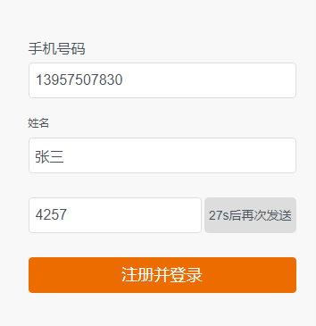

2．阅读《债权申报预登记说明》
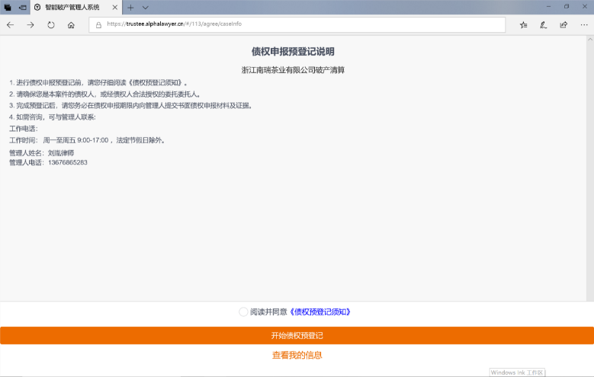
点击阅读并同意《债权预登记须知》，然后点击“开始债权预登记”。

3．债权类型填写
注意：请务必填写真实、有效信息，否则会承担不利后果，标 * 内容为必填项。若代为申报的，勾选“是”。全部完成后，进入下一步。
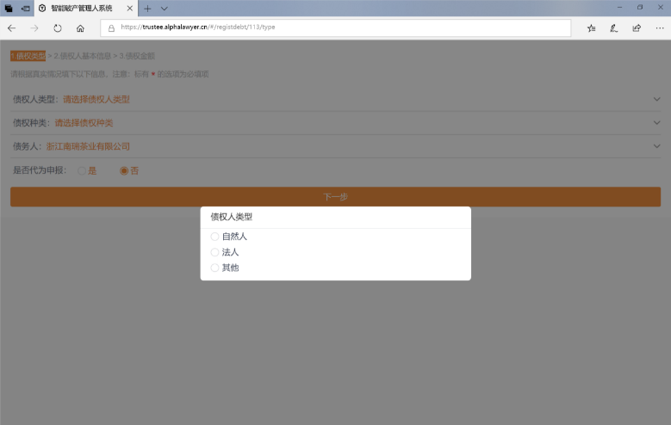
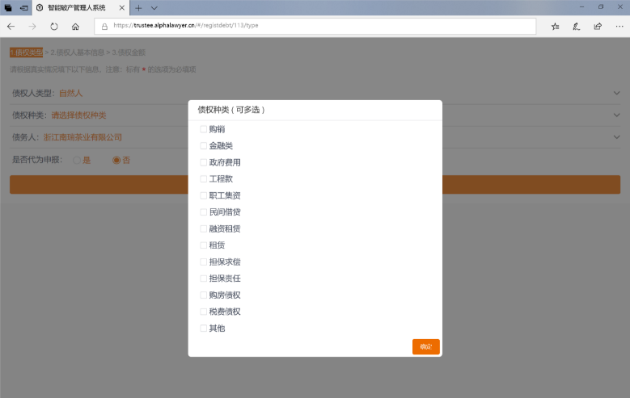
4．填写债权人基本信息
注意：依次填报真实、有效信息，请务必严格依页面红色文字指示进行填写，标“*”内容为必填项，每完成一项填报，点击“下一步”进入后续填报，如下：
自然人债权人及其代理人：
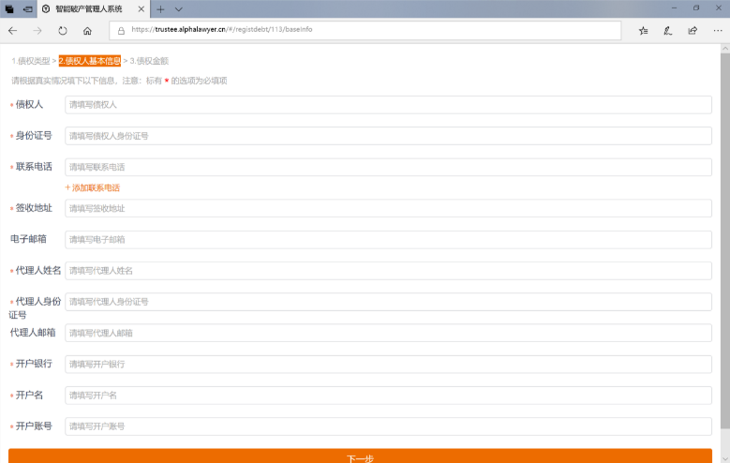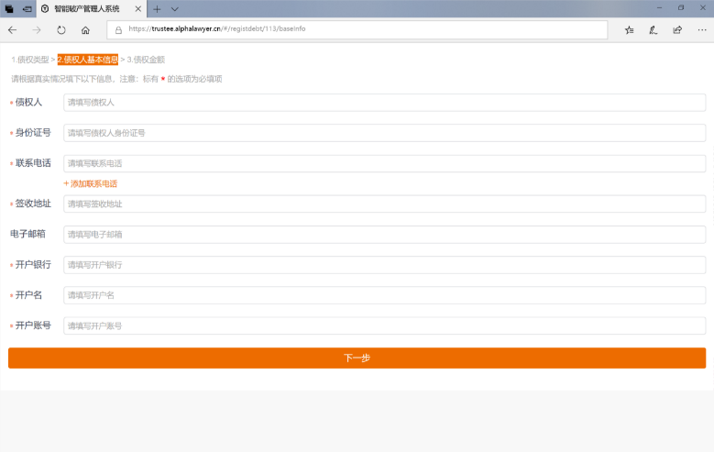
法人债权人及其代理人：
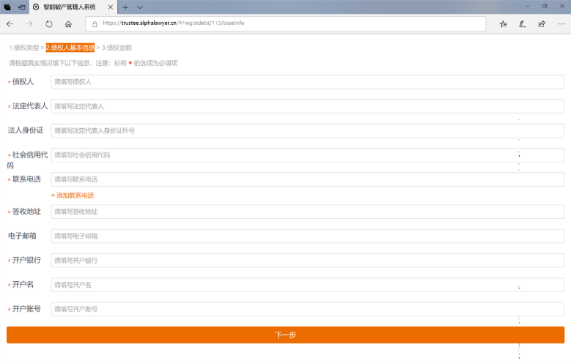
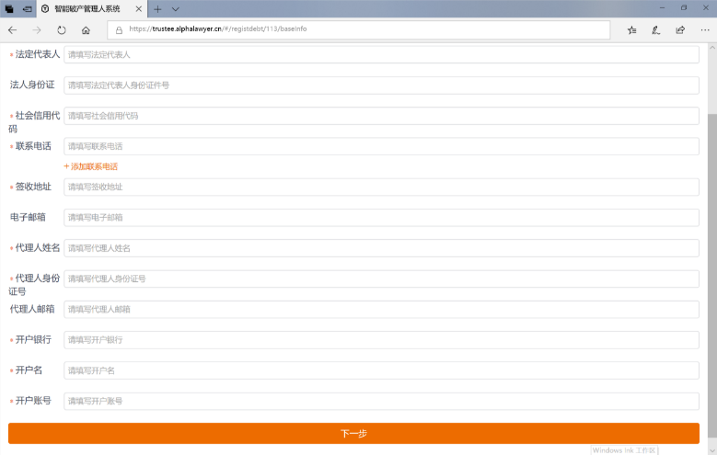

5．债权金额填写
注意：按照债权实际情况填写，标“*”内容为必填项。
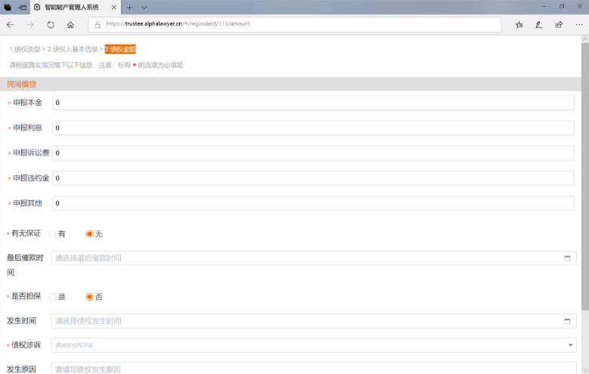
6．债权登记完成，上传申报材料
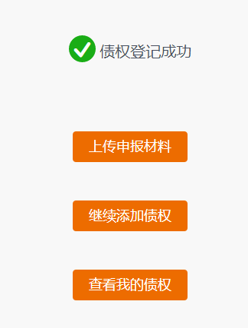
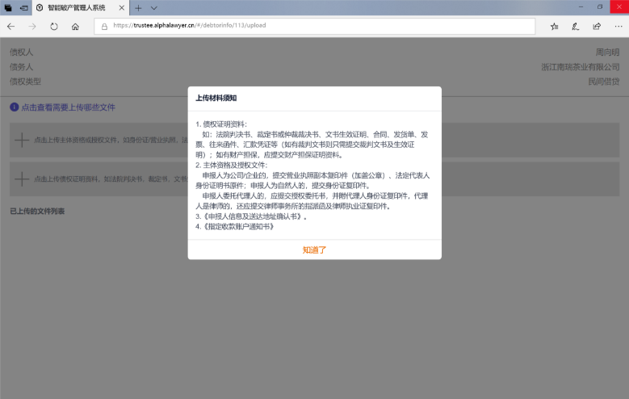
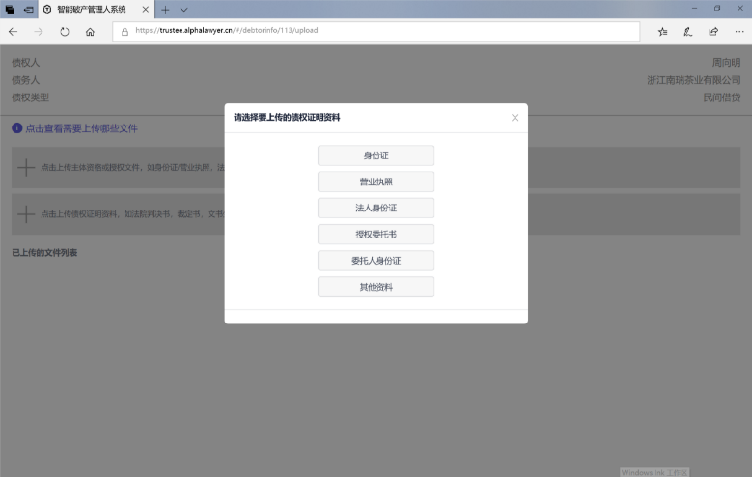
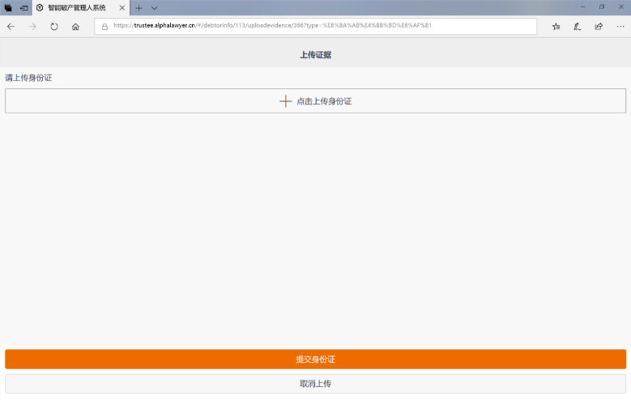
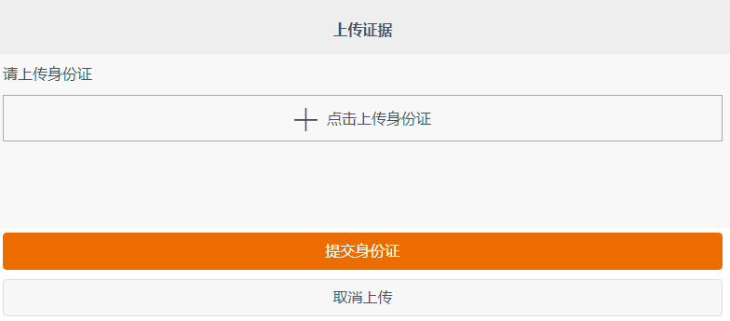

7．债权预申报完成
全部材料上传后可进入系统查看债权信息，也可补充上传申报材料。
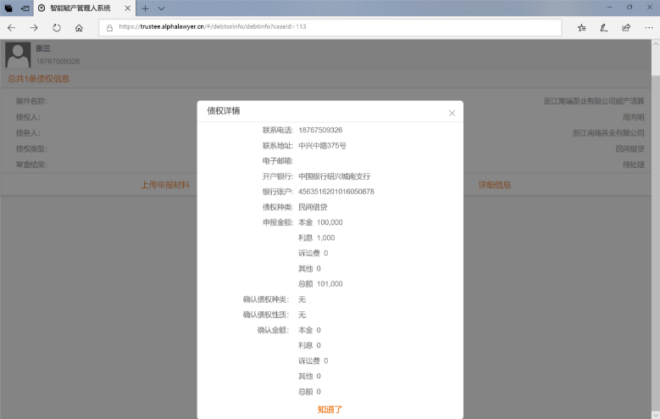

8. 债权申报确认
待管理人预审通过后，根据管理人的通知，现场提交债权申报材料原件供管理人核实。

